Jak zapewnić mieszkańcom bezpieczeństwo na osiedlu?
W naszym artykule znajdziesz podpowiedzi jak zapewnić mieszkańcom bezpieczeństwo na osiedlu. Jeśli interesuje Cie ta kwestia, zachęcamy do lektury blogposta.

Bezpieczeństwo na osiedlu - jak o nie zadbać?
Jeśli posiadasz mieszkanie na własność jesteś częścią wspólnoty mieszkaniowej. Do obowiązków zarządcy czy też zarządu wspólnoty nalezy dbanie o bezpieczeństwo na osiedlu. Na czym należy się skupić by owe bezpieczeństwo zapewnić?

Dlaczego bezpieczeństwo we wspólnocie mieszkaniowej jest ważne?

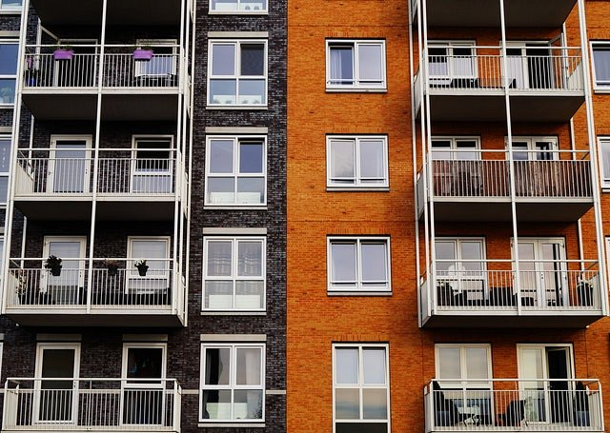
W przypadku, gdy mamy do czynienia z zamkniętym osiedlem zdecydowanie łatwiej jest o utrzymanie bezpieczeństwa na osiedlu. Dlaczego? Ponieważ na nowoczesnych osiedlach zamkniętych zwykle standardowym działaniem jest montaż monitoringu a także zatrudnienie stróża, który odpowiedzialny jest nie tylko za nadzór nad monitoringiem ale także nad całym osiedlem.

Jak dbać o bezpieczeństwo na osiedlu?
Zatem jeżeli chcemy zwiększyć bezpieczeństwo mieszkańców w danej wspólnocie mieszkaniowej zwróćmy uwagę na użycie specjalnych systemów monitoringu. Dobrym pomysłem na zapewnienie bezpieczeństwa na osiedlu będzie również zatrudnienie firmy ochroniarskiej, której pracownik, będzie kontrolować przestrzeń wspólnoty mieszkaniowej przez 24 godziny na dobę. Dodatkowo możemy także zainwestować w montaż automatycznego szlabanu czy wprowadzenie kodów zabezpieczających, dedykowanych dla każdego mieszkania. Odpowiednie oświetlenie części zielonych, klatek schodowych, wind czy garaży również będzie kluczowe.

